**Guía instalación autentificación de usuarios**

1. En terminal creamos los archivos necesarios para la autentificación en u proyecto Laravel:

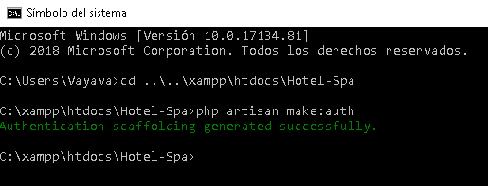

2. Añadimos la table admin a las migraciones y creamos las tablas por defecto de usuarios, reset de contraseña y la tabla admin creada:

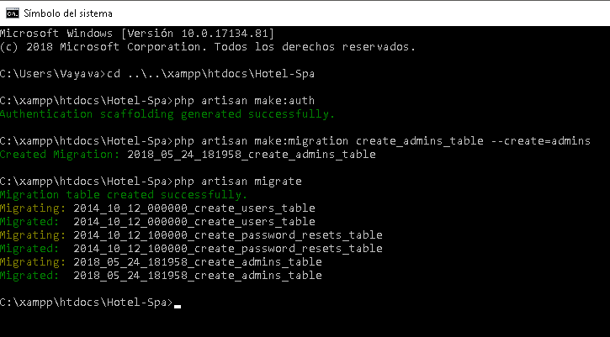

3. Editamos la migración de “admin” con los mismos datos que un usuario norma además de un campo “job_title” destinado a la función de ese administrador:

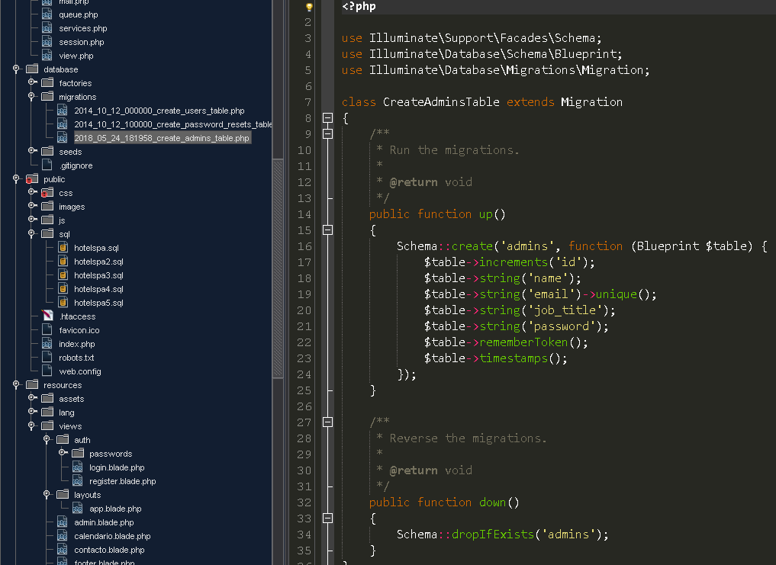

4. Accedemos al modelo de Admin para seleccionar la tabla “admin” al usar el modelo Admin y la editamos con los siguientes datos:

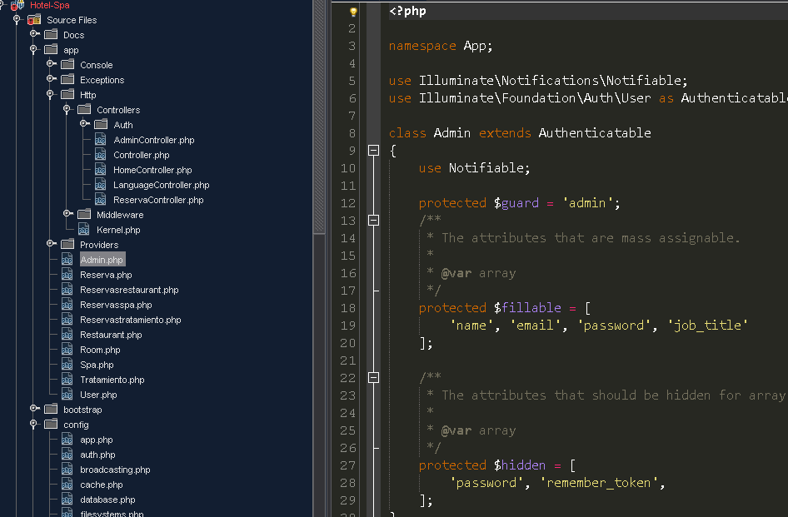

5. A continuación, accedemos a “config/auth.php” y editamos las siguientes secciones añadiendo la configuración necesarios para nuestro administrador:

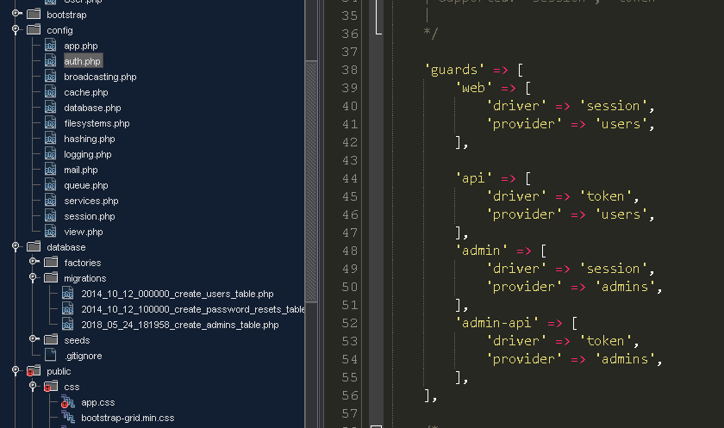

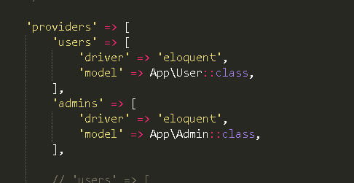

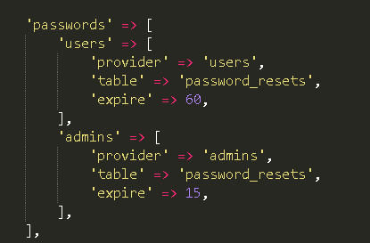

6. Ahora accedemos al archivo de rutas de Laravel (“routes/web.php”) para crear la protección al acceder a las vistas de usuario, admin y el resto de rutas de inicio de sesión y registro relacionadas con la autentificación de usuarios:

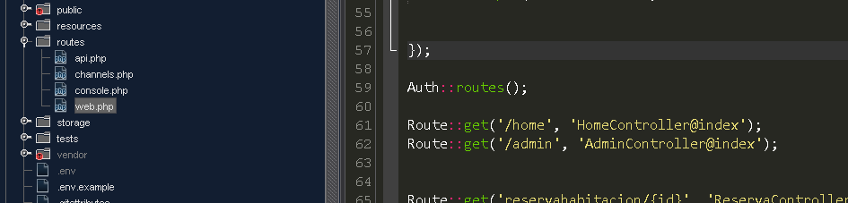

7. Creamos el controlador que usara la vista de administrador agregando en esta la especificación de que solo pueda acceder un usuario de la tabla “admin”:

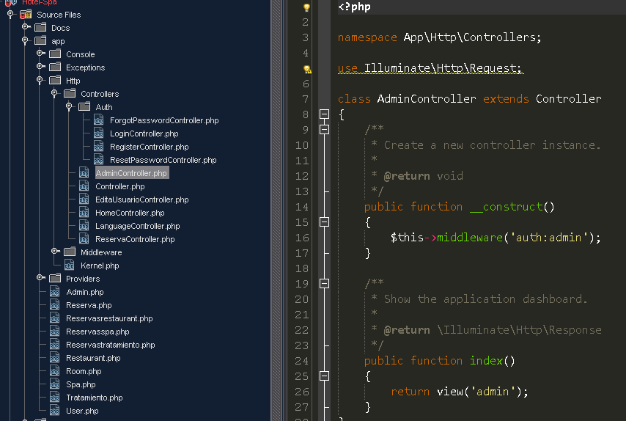

8. A continuación, creamos el controlador de login del administrador en “app/Http/Controllers/AdminLoginController.php”:

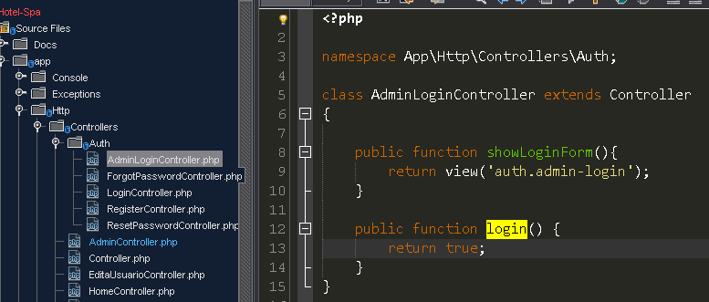

9. A continuación creamos la vista de login de administrador en “resources/views/auth/admin-login.blade.php” y editamos la ruta al enviar el formulario como se ve en la imagen:

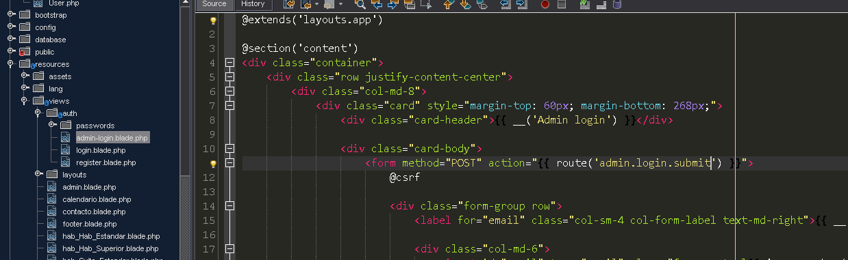

10. Ahora editaremos el fichero de rutas con las siguientes:

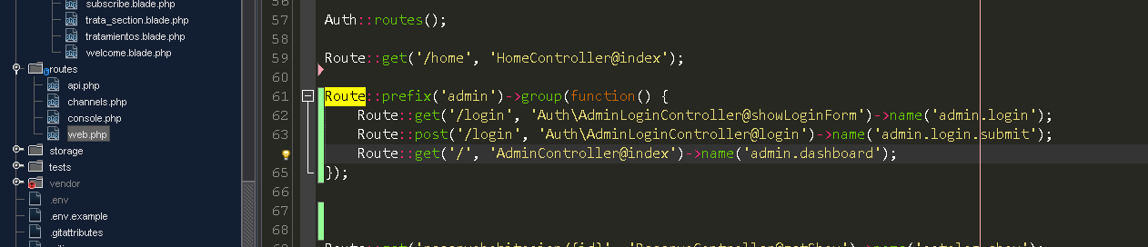

11. Terminando editamos el controlador de login de administrador “app/Http/controllers/AdminLoginController.php”:

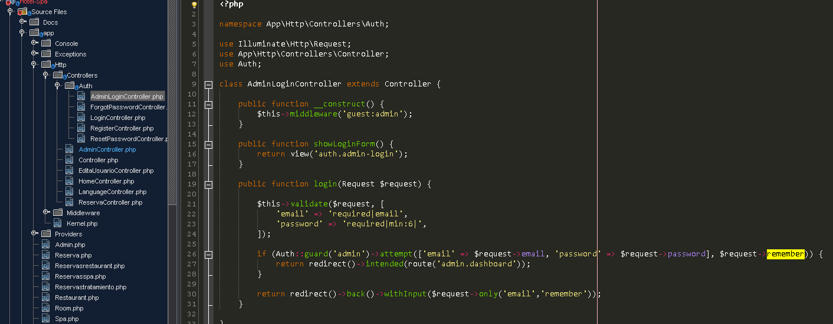

12. Por último, solo nos queda crear un administrador en nuestra tabla Admin desde el terminal para probar que el código funciona correctamente:

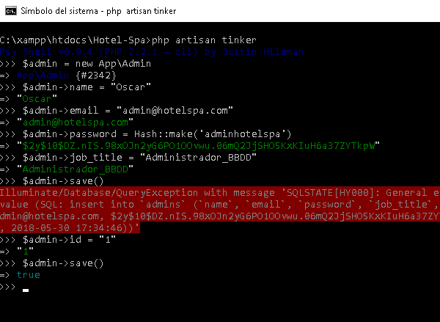

13. Finalmente, modificamos el acceso a el dashboard de amdinistrador para que quede accesible si ya hemos iniciado sesión cuando accedamos a la vista de “login user” ubicada en “resources/views/layouts/app.php”:

